台灣房屋銷售價格預測挑戰賽 (HW1)
姓名：廖子頤 學號：315581048

摘要
根據房屋交易資料中的地點、面積、樓層、房屋類型與交易時間，估計每筆交易的總價。資料先經清理與格式轉換，再交由六個模型估價。各模型的輸出先換算成同一單位的房屋總價，再按固定規則合成三個候選總價，稱為「三路預測」。每一路依相似交易與道路位置資訊調整估價，最後把三個總價由小到大排列，取中間值作為提交答案。

一. 研究目標與資料概況

1.1 預測目標與評估指標
這是回歸任務，也就是預測一個數值。預測目標是每筆交易的房屋總價，單位為新臺幣元。訓練資料提供成交總價，讓模型學習房屋條件與價格的關係；測試資料沒有提供總價，需由模型估計。
MAE（平均絕對誤差）＝ 每筆交易的絕對誤差加總 ÷ 交易筆數
絕對誤差是不分高估或低估的金額差。例如兩間房屋分別高估100萬元、低估50萬元，MAE就是75萬元。正負誤差不會抵銷；MAE也不表示每間房屋都差75萬元。所有正式比較均使用總價MAE，越低越好。
時間驗證是先用較早的交易學習，再估較晚交易的價格；較晚交易的答案留到預測固定後才用來評分，以檢查模型面對尚未學過資料的表現。
估價流程：資料清理與房屋條件整理 → 模型訓練 → 換算成總價並整合估價 → 時間驗證與誤差檢查 → 輸出答案。[1]

1.2 訓練資料概況與縣市差異
本節分析課程train清理後的455,255筆交易，期間為2008-06-26至2024-08-10。成交總價平均為1,502.54萬元，中位數為1,212萬元，約一半交易落在870至1,733萬元之間。圖1與下表列出交易筆數最多的七個縣市，比較樣本數及總價分布。[7]
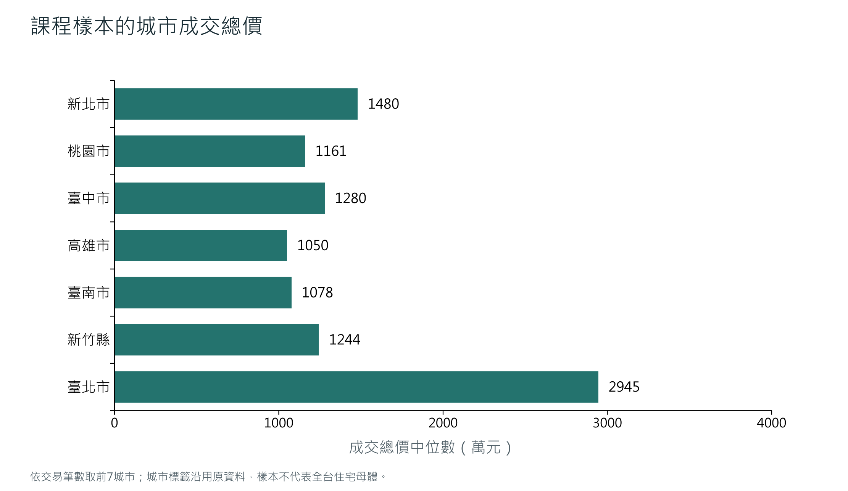
圖1 城市樣本的總價中位數
城市 | 交易筆數 | 平均萬元 | 中位萬元 | 中間50%萬元
新北市 | 102,060 | 1,684.54 | 1,480.00 | 1,067.00–2,035.00
桃園市 | 83,774 | 1,292.73 | 1,161.00 | 868.00–1,525.00
臺中市 | 83,686 | 1,546.04 | 1,280.00 | 890.00–1,873.00
高雄市 | 40,980 | 1,191.11 | 1,050.00 | 760.00–1,405.00
臺南市 | 32,925 | 1,176.65 | 1,078.00 | 835.00–1,399.00
新竹縣 | 20,356 | 1,537.19 | 1,244.00 | 850.00–1,826.00
臺北市 | 20,023 | 3,869.66 | 2,945.00 | 2,020.00–4,518.00

新北市、桃園市與臺中市合計約占訓練樣本的59.2%。在圖示七個縣市中，臺北市的總價中位數為2,945萬元，約為新北市1,480萬元的兩倍；高雄市與臺南市則分別為1,050萬元及1,078萬元。表內各縣市皆呈現平均總價高於中位數的情形。
上述差異僅描述本資料集。各縣市的面積、房屋類型、車位條件及不同年份的交易比例皆未統一，城市欄位也保留歷史名稱，桃園縣與桃園市未合併。因此，這些總價差異不能直接解讀為相同房屋條件下的價格差距，模型需結合地點、面積與時間等特徵估價。

二. 整體流程與程式架構

2.1 完整估價流程
程式先清理交易資料、整理房屋條件，再以六個模型估價。各模型的輸出換算成新臺幣總價後，組成三路。圖中的「成交參考」是用歷史相似交易調整估價；「空間修正」是在直接參考較弱時，用附近建案的資訊補充。所有模型、轉換規則及價格參考表，都只由當次訓練範圍建立並保存。[1][2][6]
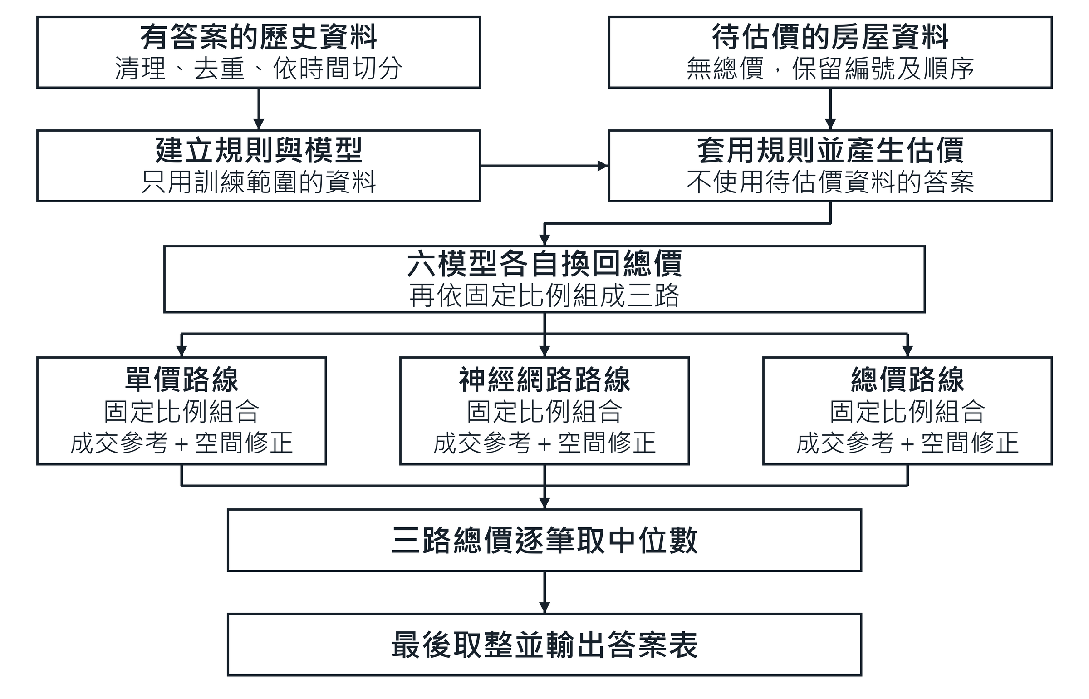
圖2 房價預測流程

2.2 程式如何完成一筆估價
程式依下列五步處理交易資料。每一步寫成負責特定工作的函式，也就是可重複呼叫的一小段程式；前一步的輸出會交給下一步，最後產生每間房屋的預測總價。[1][2][6]

2.2.1 讀入交易表，分開條件、答案與編號
先讀取課程資料，排除混入交易中的欄位名稱列（表頭），並移除完全重複紀錄，再整理成房屋條件、成交總價答案與編號。條件用於估價，已知答案用於訓練或驗證；編號只負責對回原交易，不作為房價特徵。

2.2.2 把房屋條件整理成各模型的輸入
特徵就是估價可用的線索，例如地址、日期、樓層與面積。類別是縣市、房屋型態等文字種類。各模型依需要處理這些條件；神經網路的缺值填補、數值大小調整及文字與代碼對照表，只由訓練資料建立並保存，待估資料直接套用。

2.2.3 用已知答案學習，再替未知交易估價
訓練函式把房屋條件與已知成交價交給模型，依誤差更新模型並保存結果。預測函式則載入模型，只輸入待估房屋的條件，產生逐筆估價。時間驗證的答案不傳入訓練或預測，等預測封存後才用來評分。

2.2.4 換回總價，將三路估價合成一個答案
有些模型先估每平方公尺的單價，有些直接估總價，也有模型學習經數學轉換的總價。先將結果統一換算成新臺幣總價，再依固定規則組成三路；各路完成歷史交易與位置資訊修正後，取同一間房屋三個總價的中位數。例如1,000、1,200、1,100萬元排序後，中間值是1,100萬元。

2.2.5 對回原編號，核對後輸出答案表
最後才把總價轉成整數元，依指定順序配回編號，輸出逗號分隔的表格檔（CSV）。輸出前核對欄位、筆數、編號、資料排列順序與金額是否有效。多模型的同一列必須對應同一間房屋，才能將估價合成。

2.3 程式分段的理由
分段後，可以分別檢查資料整理、輸入轉換、模型估價與答案輸出。已確認的規則、模型及預測也能保存；後段重做時，先核對來源、適用日期及資料排列順序，再使用前段結果，發現問題時便能找出需要修正的步驟。

三. 資料清理與特徵處理

3.1 資料清理與重複紀錄
原始訓練資料共455,787筆；移除3筆混入的欄位名稱列及529筆完全重複紀錄後，保留455,255筆。去重時比較編號以外的全部欄位（含成交總價），完全相同才保留第一筆，避免相同紀錄被重複學習。[1]
完成時間驗證後，最終訓練才加入11,994筆課程驗證資料，再按相同規則移除28筆完全重複紀錄，共467,221筆。測試資料47,073筆保留原編號與順序。

3.2 文字與異常值的處理方式
模型需要一致的輸入形式，因此先從文字讀出可計算內容，再記錄資料是否缺失或異常。缺失指空白或無法讀出所需內容；本節示例只說明轉換規則，不是新增交易。[1]

3.2.1 空白與數字
去除前後空白及全形空白；空字串、nan、NaN、None、null、<NA>統一視為缺失。數字先去除千分位逗號，再嘗試轉換，例如「1,200.5」變成1200.5。轉換失敗或正負無限大設為缺失；類別空值以專用缺失標記表示。

3.2.2 交易日期
民國年加1911可轉為西元，例如「112年8月11日」轉成2023-08-11。再取年、月、季、日，以及距離2000-01-01的天數（時間索引）。月份用sin與cos兩個循環數值表示，讓12月與1月在表示上相近。無效日期設為缺失；年份超出1990至2030時另標記異常，不改寫成邊界年份。

3.2.3 樓層與交易筆棟數
中文數字轉成數值，例如「十二層」為12、「地下二層」為−2。交易包含的樓層拆成最低、最高、平均樓層、層數與跨度；跨度指最高與最低樓層的差，另標記地下、整棟及屋頂。「三至五層」共3層，跨地下與地上時不計第0樓。「土地1建物1車位2」則拆成土地1、建物1、車位2。

3.2.4 地址與有限備註
地址中的「台」統一成「臺」，拆出縣市、行政區、道路、路段及里村段資訊；棟及號另取棟別與樓層。原地址仍可作類別，道路位置不等於精確門牌。備註只依固定詞組產生0或1欄位，記錄某種文字是否出現，稱為旗標；例如親友交易、裝潢、毛胚（未完成一般室內裝修）、增建、預售、持分（部分所有權）、特殊出售及無建物，不輸入完整價格文字。

3.2.5 異常數值保留標記
保留可解析的面積與格局值，另標記負值、面積為0和極端值。例如土地面積大於10,000或建物面積大於2,000平方公尺；房或衛大於20、廳大於10。極端數值本身不是直接刪除交易的理由，合法高價房也不因價格高就被排除。

3.3 特徵與資料隔離
特徵就是模型估價時可使用的線索。面積相同的房屋，也可能因地點、樓層或交易時間不同而有不同總價，因此需要共同考慮多項條件。[1][2]
特徵類別 | 提供的線索
地點 | 縣市、行政區、地址、道路與建案資訊
房屋條件 | 土地與建物面積、車位、樓層、格局、型態與用途
交易時間 | 年、月、季、日期索引與月份週期
資料狀態 | 缺失、日期異常、面積與格局異常旗標
道路地理 | 道路位置、範圍及匹配狀態等非價格資訊

3.3.1 不放進模型的欄位
編號只用來將價格配回正確交易；總價是要學習的答案，兩者都不作輸入。建築完成年月不可用，未據此建立可靠屋齡；管理組織每筆都相同，無法區分房屋。解約情形可能是交易後才知道的資訊，也不納入。

3.3.2 模型輸入如何建立
基礎特徵共87欄，加上8欄道路位置資訊為95欄，其中23欄是類別。參考單價神經網路的72個數值欄位，先依訓練中位數填補缺值，再依訓練數值的中心與分散程度調整大小，並做asinh轉換。asinh能壓縮大數值、也能處理負值。另附72個非有限值旗標，讓模型知道哪些原值缺失，共144個數值輸入。
類別先建立文字與整數代碼的對照表（詞表），再由神經網路的embedding層把代碼轉成一組可學習的數字（嵌入向量）。訓練中少於5次或預測時未見過的類別共用0代碼，0只代表類別身分，不是價格。面積神經網路另依訓練數值排序、按比例選出分段位置（分位節點），記錄數值在各段的位置，形成603個數值輸入。

3.3.3 規則只由訓練資料建立
建立模型與規則的資料稱為fit，只套用規則來估價的資料稱為query。中位數、數值大小調整、類別對照表、分段位置與價格參考都只在fit建立，再套到query。這些保存內容稱為「訓練狀態」；query不參與更新，可避免資料洩漏，也就是待評分資料提前影響模型或估價規則。固定的日期及樓層讀取規則則一致套用各資料集。

四. 模型設計與訓練

4.1 六個模型的估價方式
六個模型分別學單價、直接總價、經數學轉換的總價，或相對參考價的倍率，這些稱為不同「價格表示」。單價是每平方公尺價格；倍率是要把起始價格放大或縮小幾倍。神經網路以多層數值運算學習條件組合。[2]
CatBoost是以決策樹為核心的機器學習工具。決策樹依面積、地點等條件將交易分組；多棵樹依序學習、逐步修正先前的誤差，稱為梯度提升。CatBoost內建類別欄位處理，可用城市、房屋類型等類別學習。本案以它建立單價、直接總價與對數總價三個模型。[10]
LightGBM也是梯度提升決策樹工具。它將連續數值分成區間，加快尋找分組條件，並優先細分最能降低訓練誤差的群組；也支援類別欄位。本案用它估計單價，再乘有效面積還原總價。不同建樹方式可能提供互補資訊，實際效果仍以時間驗證判斷。[11]
將各模型輸出換算回新臺幣總價，稱為「總價還原」。例如預測單價每平方公尺20萬元、換算面積50平方公尺，總價就是1,000萬元；直接預測總價的模型不用再乘面積，對數模型則做反向數學轉換。換算後仍是預測值，可能與真正成交價有差距。
表中「有效面積」指用於單價乘除的換算面積，缺漏處理見本章後段；符號僅用來辨識模型來源。
符號 | 模型與學習目標 | 如何換算成總價元
C_unit | CatBoost單價 | 單價乘有效面積
L_unit | LightGBM單價 | 單價乘有效面積
C_raw | CatBoost總價 | 直接輸出總價
C_log | CatBoost對數總價 | 反轉log1p價格轉換
N_area | 面積神經網路 | 正值單價乘有效面積與單位換算
N_prior | 參考單價神經網路 | 參考單價乘有效面積，再乘預測倍率

4.1.1 單價與總價為何分開學
單價模型方便學習不同面積房屋的每平方公尺價格，最後仍須乘回面積，才能用總價MAE評估。訓練權重是每筆交易的誤差影響模型更新的份量；C_unit採面積與日期權重，讓大面積或近期交易影響較多。相同單價誤差乘上更大面積，會造成更大的總價誤差。
直接總價模型直接學金額。對數總價模型先令x＝總價÷1,000,000，再學log1p(x)，也就是ln(1+x)，以壓縮大金額的數值大小。預測後先做相反運算expm1，再乘1,000,000，換回元。它的訓練誤差在轉換後的數值上計算，不能當作直接總價MAE。

4.1.2 有效面積與缺漏處理
「有效面積」是本案用於單價乘除的換算面積：優先採正且可計算的建物面積，缺漏時改用有效車位面積，仍無法使用才取1，讓計算可繼續。這個1只是計算替代值，並非估計室內面積，原面積特徵也不改寫。面積神經網路以萬元／平方公尺輸出，換回總價元時另乘10,000。

4.2 參考單價與建案分組
「參考單價」是依訓練中相同地區與房屋類型的交易，算出的每平方公尺價格起點，再由神經網路學個別交易要調整幾倍。這張價格參考表只用當次訓練資料的成交答案建立。[2]
預測總價 ＝ 參考單價 × 有效面積 × 預測倍率
假設參考單價為每平方公尺20萬元、有效面積40平方公尺，價格起點為800萬元；模型若預測倍率1.2，便得到960萬元。這只是公式示例，倍率由模型學習，不由未知真價倒算。
查詢次序 | 參考分組 | 最低原始筆數
1 | 城市＋行政區＋交易類型＋建物類型 | 30
2 | 城市＋交易類型＋建物類型 | 30
3 | 交易類型＋建物類型 | 30
4 | 交易類型 | 30
5 | 所有可用參考交易 | 無30筆門檻

細分類的交易不足，就改用下一層較大的分類，稱為回退。前四層的30筆門檻，是實際參考交易筆數（支持量），不是權重加總；最後一層則使用不再按地區或房型細分的可用交易。
每層以日期加權中位數選參考單價。「365天半衰期」是兩筆有效日期相差365天時，較早交易的日期權重為較新的一半，成交價本身保持原值。單價排序後，選累積權重首次到一半的位置；恰好到一半時取相鄰單價平均。近期交易較能影響所選位置，缺日期固定給權重1。

4.2.1 避免自己的答案回到自己的參考
先以城市、行政區與建案的欄位組合判斷是否同組，再把組別分成五份，同組交易放同一份。替其中一份算參考單價時，只用另外四份，稱為分組五折OOF（留出一份，只用其他份算參考）。缺建案時改用地址、道路或單筆識別分組。待估交易則使用完整訓練部分的參考；建案用於分組，不是上表的查價條件。
五份分組與按日期隔離處理不同問題。同一訓練部分內，參考交易仍可能比某筆訓練交易晚；年度驗證會先按日期隔開訓練與驗證，再只在較早的訓練部分做五份分組，避免使用驗證期間的成交資料。

4.3 訓練損失與固定設定
訓練損失是模型更新時要減少的誤差數字。參考單價神經網路採日期加權SmoothL1，接近答案時更新較平滑，大誤差則按誤差大小比例懲罰。比較用的原方法稱為基準，採日期加權總價MAE；其餘輸入、網路層數與單元、價格起點及融合規則固定。[2]
誤差e以百萬元表示，轉折值β＝0.1，即10萬元。誤差絕對值小於β時，單筆損失為e²÷（2β）；大於或等於β時，為|e|−β÷2。它改變學習時的懲罰方式，沒有刪除高價房，也沒有改變正式MAE評分。
批次訓練損失 ＝ 各筆「日期權重 × SmoothL1損失」的平均
日期權重讓較近期交易對模型更新影響較多。相差一年的有效日期，原始權重比例為1比2，再除以訓練中有效日期的平均原始權重；缺失或異常日期取1。每次取一小批交易更新模型，稱為批次；各筆加權損失加總後除以該批筆數。參考單價也用日期權重，但用途是選擇參考中位位置。
設定 | 固定內容
隱藏層 | 512、256、128；LayerNorm與ReLU
減少過度依賴 | Dropout 0.1；category dropout 0.1
輸出 | Softplus正值倍率
訓練輪數與批次 | 30輪；每批2,048筆；seed 42
最佳化 | AdamW；學習率0.001；weight decay 0.0001
學習率排程 | CosineAnnealingLR；T_max 30；最低0.00001
模型選擇 | 固定最後第30輪，未依驗證最低點挑選

512、256、128是三個隱藏層各自的運算單元數。LayerNorm調整同層數值大小；ReLU將負輸出設為0，使多層能學較複雜的關係。Dropout 0.1表示訓練時隨機暫停約10%單元，category dropout則將部分類別改用未知代碼。Softplus把輸出轉成正數，作為參考價的調整倍率。
AdamW依誤差計算的方向更新參數；學習率控制更新幅度，weight decay在更新時適度縮小參數。CosineAnnealingLR讓學習率沿餘弦曲線逐漸降低，T_max 30表示排程長30輪。完整學過訓練資料一次稱一輪（epoch）；seed 42是固定隨機起點，方便比對，不保證各硬體重訓相同。
推論就是把新房屋條件交給已訓練模型估價，此時關閉dropout，只套用保存參數與規則。面積神經網路仍使用總價絕對誤差，沒有額外日期樣本權重，六模型並非都使用同一種訓練損失。

五. 預測融合與修正

5.1 三路融合與成交參考修正
把多個模型的估價整合稱為融合。本案對同一筆房屋交易，用三種固定組合各算一個候選總價，稱為三路；並非將房屋分成三批。所有輸出先換算成新臺幣總價，再依下列比例組合。[2]
三個名稱只表示主要估價來源：「單價路線」以CatBoost單價模型為主；「神經網路路線」使用兩個神經網路；「總價路線」使用CatBoost直接總價與對數總價。三路都加入25%的LightGBM單價模型換算後總價，並非完全獨立。75%與25%是事先固定比例，不保證每份資料都最佳。
路線 | 原始組合
單價路線 | 75% × C_unit ＋ 25% × L_unit
神經網路路線 | 75% ×（N_area與N_prior各半）＋ 25% × L_unit
總價路線 | 75% ×（C_raw與C_log各半）＋ 25% × L_unit

5.1.1 可比成交與空間修正
「成交參考修正」（R）是用訓練中的同建案、地址或道路等相似交易，搭配從訓練資料估計的時間趨勢，調整初步估價。可比交易指依地點、用途、面積等條件挑出的參考，並非完全相同房屋。
「空間修正」（S）只在直接成交參考較弱時，用同城市、相同房屋類型與用途的附近其他建案補充。位置來自道路代表點，不是精確門牌；參考不足就保留前一步結果。B代表按固定比例組合後、尚未修正的總價，R(B)是成交參考修正後的總價。
一路修正結果 ＝ S（原始組合B，R（B））
公式中的S同時使用原始組合B與成交參考結果R(B)，再按既定規則補充位置資訊，不是將同一修正重複加兩次。每個新的訓練與驗證分界日期，都要重新建立當期的成交參考與空間參考表。

5.1.2 逐筆取三路中位數
三路各自完成成交參考與空間修正後，再對每筆交易排序取中位數。假設同一間房子的單價路線估1,200萬元、神經網路路線估1,000萬元、總價路線估1,100萬元；排序為1,000、1,100、1,200萬元，最後取中間的1,100萬元。這是教學算例，不是實際交易結果。
上、中、下只表示這筆交易三個估價的高低；沒有固定哪一路最高或最低，換一間房子順序可能改變。各路內部先按比例加權平均，三路之間最後取中間值。中位數可減少某一路特別偏高或偏低的影響，仍不保證等於真正成交價。
三路共同使用LightGBM與相關資料，並非完全獨立。如果三路一起高估，中位數仍會高估；它也可能擋掉某一路正確的改善。因此融合仍需要相同交易上的公平驗證。

六. 驗證設計與結果

6.1 時間驗證與離線結果
年度驗證模擬「只知道以前的成交資料，要估接下來一年的房子」。以最近一期為例：用2023/08/11以前的321,550筆交易訓練，再預測2023/08/11至2024/08/10的133,697筆交易。後一年成交價先不給訓練使用，等模型與預測封存後才比對真價、計算MAE。[3]
每個訓練與驗證分界日期，都用較早交易重新建立模型、文字轉換及各種價格參考；課程valid留到最終階段才合併。這是在歷史資料上模擬未來估價，稱為離線驗證。它不同於平台對無答案test的評分，也不拿最終全量模型回頭考已學過的交易。
驗證期間 | fit筆數 | 驗證筆數
2021/08/11 至 2022/08/10 | 134,805 | 105,511
2022/08/11 至 2023/08/10 | 240,316 | 81,234
2023/08/11 至 2024/08/10 | 321,550 | 133,697
2023/02/11 至 2024/02/10 | 272,117 | 107,169

基準與此方法在相同房屋上比較，以下單位皆為新臺幣元。差值是此方法減基準，負值代表誤差降低；最終全量模型不直接用來回測自己已學過的歷史。
驗證期間 | 基準MAE | 此方法MAE | 差值
2021/08 至 2022/08 | 2,309,352.36 | 2,310,236.02 | ＋883.66
2022/08 至 2023/08 | 1,407,387.07 | 1,405,971.19 | −1,415.88
2023/08 至 2024/08 | 1,383,228.41 | 1,381,702.87 | −1,525.54
額外2月起點 | 1,336,410.67 | 1,336,107.62 | −303.06

6.1.1 整體改善仍可能有群體退步
三個主要期間有兩期改善、一期退步，最近一期改善約0.1103%。「既有建案」指訓練中已出現相同城市、行政區及建案名稱；「新建案」是尚未出現該組合，並非屋齡新。最近年度既有建案MAE增加213.10元，新建案減少2,841.61元。
將兩類MAE按test已知組成36.62%與63.38%算加權平均，稱為固定加權MAE；兩方法差值為−1,723.04元。這是補充比較指標，與訓練日期權重不同；沒有用test真價，不能當官方分數。
一個窗口就是一次驗證涵蓋的交易期間。本案各期間已反覆用來比較並選擇方法，部分日期也重疊；估價規則可能逐漸適應這些交易，不能視為四次完全未參與選擇的獨立考試。比較相同交易能提高公平性，仍無法消除反覆選型造成的偏差。

6.2 單一神經網路的診斷曲線
另外以固定參考單價神經網路訓練30輪，只為觀察學習過程，稱為診斷訓練。圖中是單一模型的變化，完整六模型融合結果見本章的「完整融合的驗證結果」小節。[4]
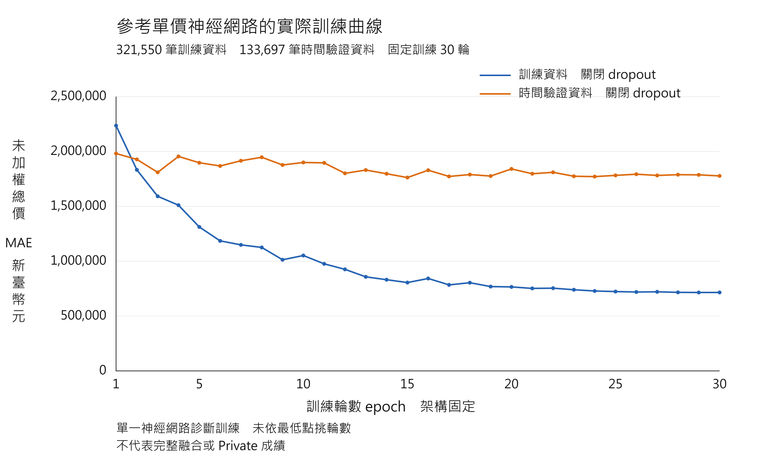
圖3 單一參考單價神經網路的診斷曲線
評估資料 | 第1輪MAE | 固定第30輪MAE
訓練資料 | 2,235,313.48 | 715,006.13
時間驗證資料 | 1,981,140.43 | 1,777,133.98

藍線是321,550筆較早的訓練交易，橘線是之後一年的133,697筆驗證交易。兩線都關閉dropout，計算未加權總價MAE，單位為元。總價是整筆交易價格；未加權是每筆絕對誤差都算一份，再除以筆數。
例如兩筆分別估錯100萬元與10萬元，MAE＝（100＋10）÷2＝55萬元。日期權重只影響訓練更新；畫圖評分時，每筆交易同樣算一份，不乘日期或面積權重。兩線採相同總價MAE，與日期加權SmoothL1訓練損失不同。
橘線後段改善有限且波動，藍線下降不表示未來估價持續改善。這是單一網路曲線，完整融合結果見本章的「完整融合的驗證結果」小節。
每輪先保存模型參數（快照），30輪封存後才讀驗證答案評分；未依橘線最低點挑輪，也未改提交答案。這是另做的觀察，並非原提交當時紀錄。過擬合是對已學資料很準，對新資料卻較差；兩線差距也受交易年份及訓練分組留出參考、驗證完整訓練參考的差異影響，不能全歸因於過擬合，也不能證明完全沒有。epoch只表示學習輪數，這次網路大小固定。

6.3 完整融合的驗證結果
本節分析2023-08-11至2024-08-10的133,697筆時間驗證交易。模型、轉換規則與參考表都來自較早的321,550筆訓練資料。使用保存的完整三路融合總價，尚未轉成整數元；這不同於本章「單一神經網路的診斷曲線」小節中每輪的預測。[8]
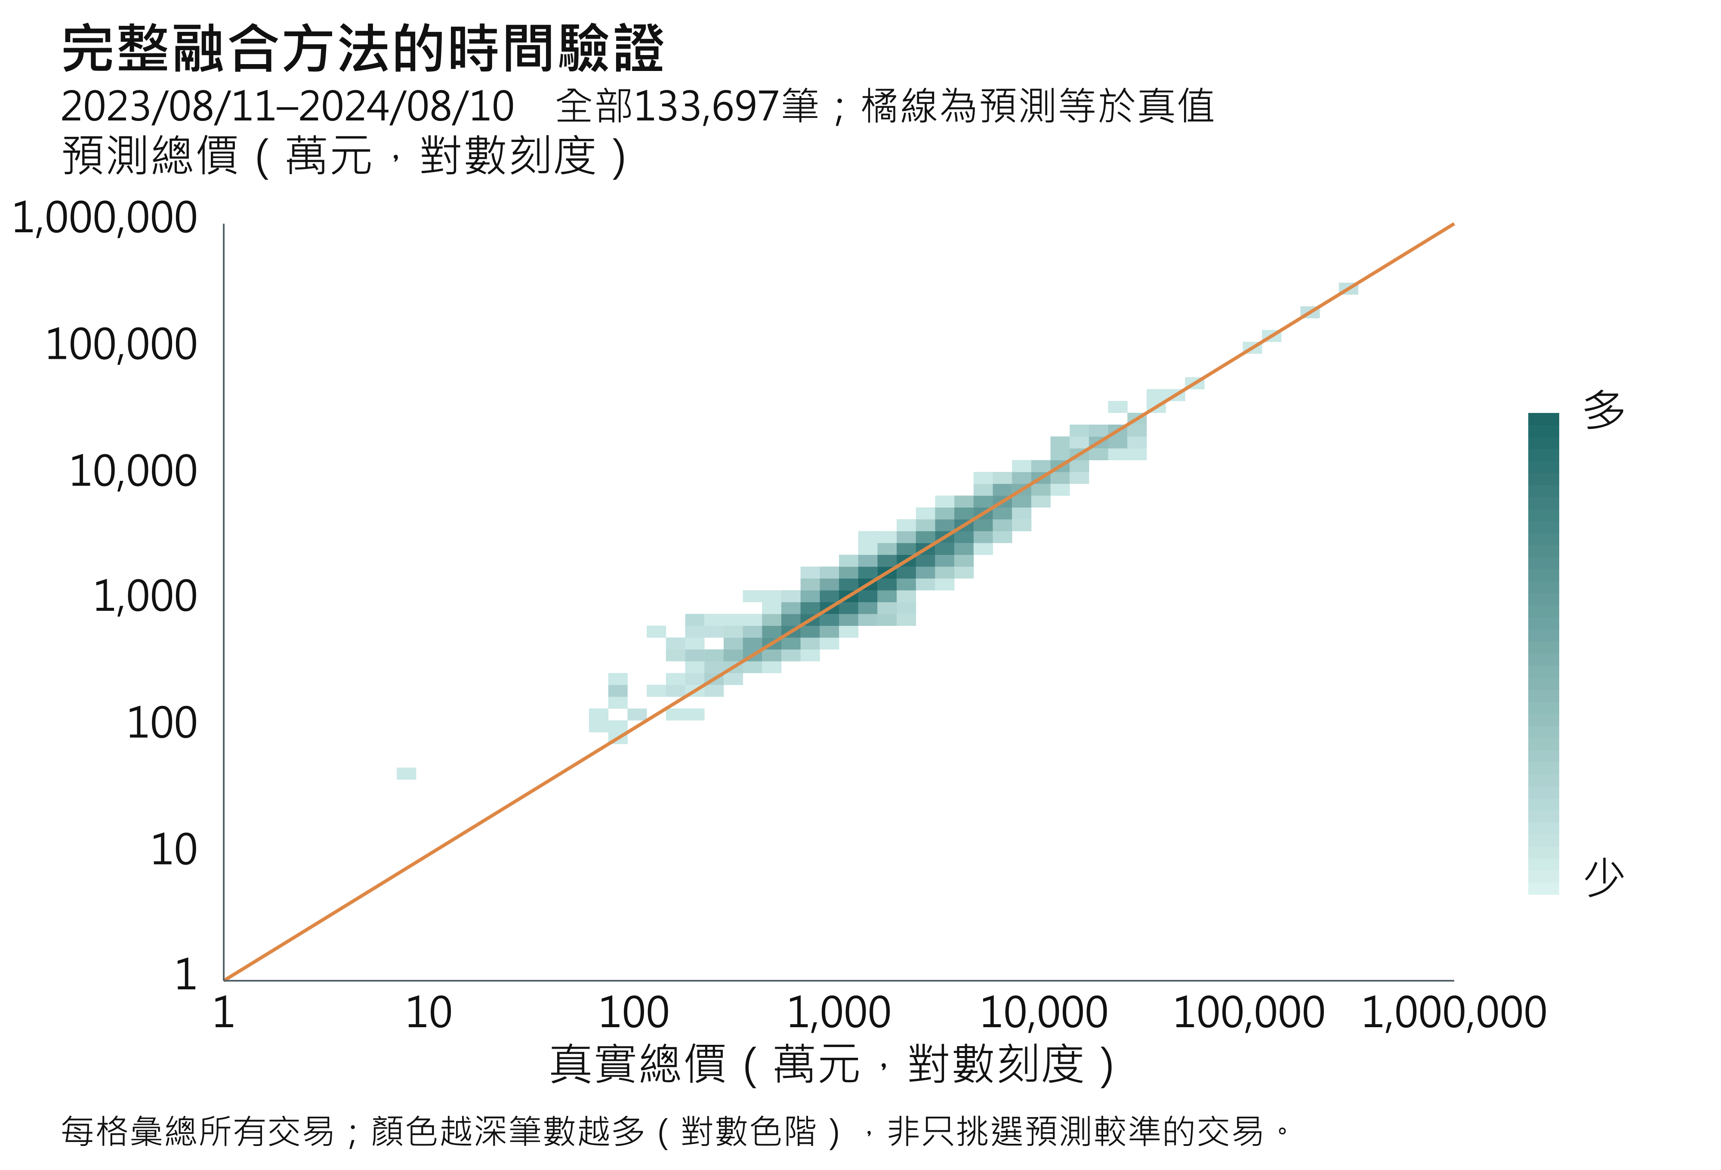
圖4 完整融合的真價與預測總價
完整驗證指標 | 金額或比例
總價MAE | 1,381,702.87元
絕對誤差中位數 | 769,778.47元
90%交易的絕對誤差不超過 | 3,172,581.28元
99%交易的絕對誤差不超過 | 8,929,452.75元
平均預測偏差（預測減真價） | -354,468.49元
低估交易比例 | 52.20%

橘色對角線表示預測等於真價；色塊越靠近此線，估價越接近實際價格。全133,697筆交易彙整成64×64格，顏色越深表示該範圍交易越多。兩軸用對數刻度，每相同間距表示金額乘以相同倍數，例如100、1,000、10,000萬元；極端交易仍需搭配金額誤差及案例解讀。
MAE約138.17萬元，高於絕對誤差中位數約76.98萬元，表示大誤差拉高平均。「平均預測偏差」保留正負號，等於預測減真價的平均；此處為負，表示平均預測比真價低約35.45萬元。低估交易占52.20%，仍不能解讀成每筆都低估。

6.4 公開排行榜成績
平台把test分成兩部分評分：Public是公開排行榜約30%的交易；Private是最終隱藏評分約70%的交易。兩者都不同於課程valid。Public成績只描述公開部分，不能直接推論Private成績。[3][5]
方法 | 使用者回報Public MAE元
基準方法 | 1,998,568.5706
最終提交方法 | 1,995,836.2136
差值 此方法減基準 | −2,732.3570

公開MAE約199.58萬元，比基準降低約2,732元、約0.1367%。分數原由使用者回報，已由截圖及登入Kaggle頁面核對；尚未比對平台上傳檔案完整內容是否與本機一致，Private未知。

七. 誤差分析與改進

7.1 價格分組與大誤差交易
將交易按實際總價分組，稱為價格帶，用來檢查整體平均遮住的問題。這是預測完成後才使用驗證真價的分析，不能用test未知真價選模型或人工調價。[8]
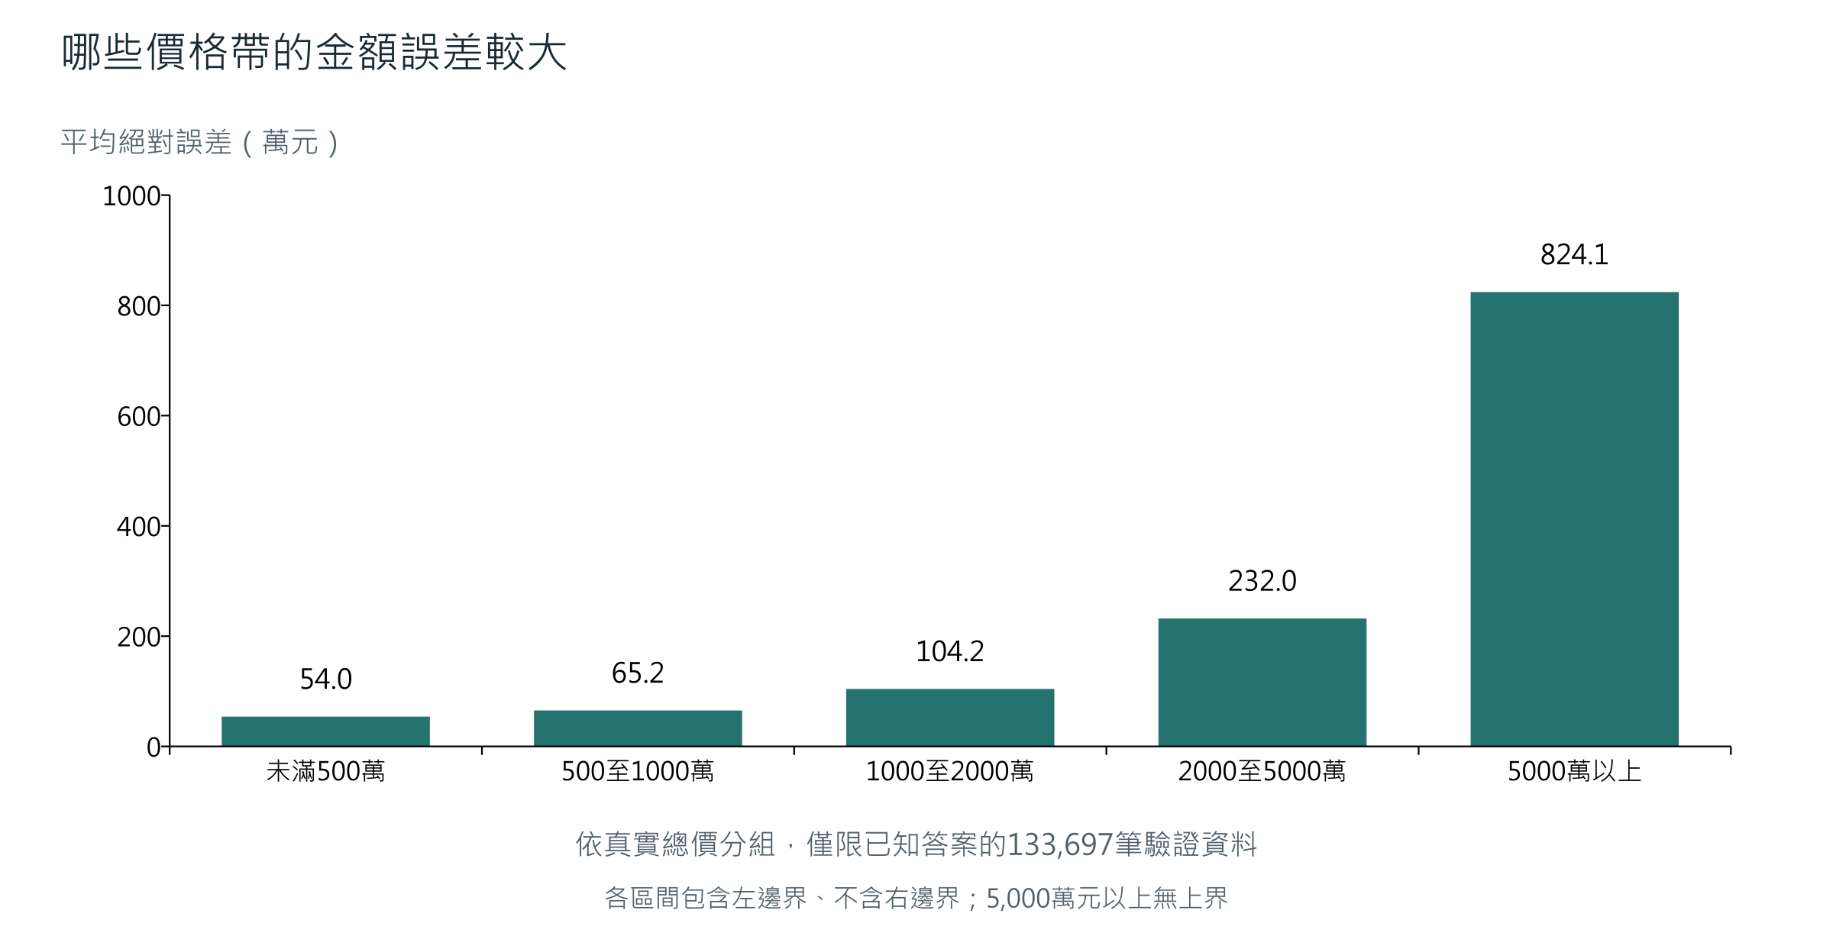
圖5 完整融合在各真價價格帶的誤差
分析項目 | 筆數 | MAE或絕對誤差占比
既有建案 | 57,601 | MAE 82.07萬元
新建案 | 76,096 | MAE 180.63萬元
誤差最大的1% | 1,337 | 占絕對誤差總額10.65%
誤差最大的5% | 6,685 | 占絕對誤差總額28.01%
誤差最大的10% | 13,370 | 占絕對誤差總額41.64%

首價格帶為未滿500萬元，其餘採左含右不含：例如500至1,000萬元代表500萬元≤真價<1,000萬元。真價5,000萬元以上的2,044筆，MAE約824.08萬元；500至1,000萬元的24,411筆約65.17萬元。各帶沒有控制面積或房型，不能單憑此圖斷言價格本身造成誤差。
新建案指當期fit未出現相同「城市、行政區、建案名稱」組合，並不等於屋齡較新。新建案MAE約180.63萬元，比既有建案高，與缺少直接同案參考的可能困難一致；仍可能同時受到城市、用途及面積組成影響。
少量大誤差交易貢獻較多絕對誤差，但合法高價交易仍是任務的一部分。改進時須同時檢查整體與各群體，不能只刪除困難交易來降低表面MAE。

7.2 大誤差交易案例
從最近年度133,697筆保存驗證預測，依絕對總價誤差由大到小排序，取第1、3、4名作不同情境的案例A、B、C。略過與A條件相近的第2名；這是刻意選出的困難案例，不代表一般交易。[8]
案例 | 地點與類型 | 真價萬元 | 預測萬元 | 誤差萬元
A | 新北市新莊區  廠辦 | 299,000.00 | 280,336.82 | 低估  18,663.18
B | 臺北市北投區  辦公商業大樓 | 14,858.00 | 24,332.19 | 高估  9,474.19
C | 新北市林口區  店面(店鋪) | 25,600.00 | 16,270.29 | 低估  9,329.71

案例 | 交易日期 | 建物面積m² | 車位數 | 同建案訓練筆數
A | 2024-05-28 | 19,410.47 | 130 | 0
B | 2024-07-05 | 794.71 | 5 | 0
C | 2024-04-28 | 831.31 | 3 | 130

三筆皆為房地加車位交易；「同建案訓練筆數」只統計分界日期以前、相同城市、行政區與建案名稱的交易。A和B當時沒有同案樣本；C已有130筆，仍發生明顯低估。

7.2.1 案例A 大面積廠辦低估
新莊廠辦建物面積19,410.47平方公尺，含130個車位，真價29.90億元，預測約28.03億元，低估約1.87億元、為真價6.24%。訓練中同建案交易為0筆，且面積高於99%訓練交易的面積分界345.10平方公尺，符合大規模稀有交易可能較難估價的假設，仍未證明原因。

7.2.2 案例B 新建案商辦高估
北投商辦面積794.71平方公尺、5個車位，真價約1.49億元，預測約2.43億元，高估約9,474.19萬元。當期無同案樣本，面積亦高於99%訓練交易的面積分界。區域或用途參考未必能描述該筆交易，不能直接歸因於單一模型。

7.2.3 案例C 同案資料存在仍低估
林口店面面積831.31平方公尺、3個車位，真價2.56億元，預測約1.63億元，低估約9,329.71萬元。同案130筆全為住宅大樓，無同型店面；同案真價中位數約2,121.50萬元。用途與規模缺乏可比支持，顯示「有同案」不等於「有足夠可比交易」。

7.3 誤差原因與對應改進
案例中的日期、用途、面積、車位、真價、預測與同案訓練筆數都是已觀察證據。以下原因屬待驗證假設，也就是可能解釋、尚未經實驗確認；目前沒有藉重訓對照證明原因，也未依案例改提交價格。[8]

7.3.1 依用途與規模檢查可比性
A、B、C的建物面積都高於99%訓練交易的面積分界。廠辦、商辦與店面可能有不同估價關係。可用訓練時已知的用途與面積先定義群組，比較分群模型或更細的可比交易規則；驗證保留原高價交易，並檢查是否犧牲一般住宅的MAE。

7.3.2 依可用參考筆數決定影響程度
現有參考已按建物類型與主要用途分組。案例的同案130筆或0筆只是描述性統計，不等於修正程式實際選到的參考交易筆數。後續可檢查每層實際選用的資料，測試相近面積、車位條件及不足時改用較粗分組的規則，門檻在訓練前固定。

7.3.3 避免三路共同偏向同一方向
三路共享LightGBM與部分資料、價格參考表；中位數只能減少單一路線特別偏高或偏低的影響。若三路對稀有用途都偏向同一方向，最終仍會出錯。可每次拿掉一項特徵或修正規則，與完整流程比較，稱為消融對照；並檢查各路是否常同時估錯，找出需要改進的部分。

7.3.4 用尚未參與選型的交易檢驗改進
既有驗證期間已反覆用來挑選方法，案例也來自同一批交易。新特徵、分群或融合規則應先固定假設與設定，再用尚未參與選型的一段較晚交易（時間留出資料）評分，並以不同隨機起點重訓比較（多seed對照）。先看整體MAE，再查城市、建案、用途與大誤差交易是否退步；沒有新答案時，保留改善尚待確認的結論。
案例總價高於99%訓練交易的價格分界5,597萬元，是讀取驗證真價後才知道的事。實際估價只能用已知房屋條件辨識可能超出訓練範圍的交易，不能用test未知真價選規則。

八. 結論與限制

8.1 主要結論
流程結合資料清理、不同價格學習方式、歷史參考與固定組合，再用時間驗證檢查未知交易。目前只觀察到小幅改善，不同年份與群體結果不一致，Private未知。下一步用尚未參與選型的較晚交易，以及不同隨機起點重訓，確認穩定性。

8.2 離線較好仍可能在平台較差
另一對照方法在原三期整體及固定加權離線指標都優於基準，Public卻為2,083,045.2932元，反而較差；它在最早及最近年度的離線MAE也優於最終方法。這表示歷史驗證無法保證平台表現，不能只保留支持最終方法的比較。

8.3 改善幅度與證據界線
事先訂的嚴格採用條件要求三個主要驗證期間的整體及固定加權MAE都改善，最近一期至少改善0.5%，且季度和至少500筆的群體無超過5%退步。此方法未通過這組條件。
它通過的是另行事先固定的試交條件：最近整體及加權MAE不退步；各期兩指標退步不超過0.25%；至少兩期整體改善；季度與大型群體無超過5%退步。這只允許產出候選試交，不能改稱通過前述嚴格條件。
建案配對重抽樣是以建案群組為單位，允許重複抽中，反覆抽取已保存的驗證結果；每次兩方法比較同一批抽樣交易，觀察MAE差值是否穩定。最近年度差值95%區間約−3,594.91至＋523.35元，跨過0，無法據此宣稱穩定勝出。
重抽樣沒有重訓模型，未校正反覆使用驗證資料挑方法的偏差，也未涵蓋未來交易條件組成的改變。抽樣中較好的比例，不能當成Private獲勝機率。
每次參考單價神經網路只用一個隨機起點（seed）；基準讀取保存結果，沒有同期重訓完全匹配的對照。小幅差異不能全歸因於訓練損失的改動，也未涵蓋GPU重訓時的數值變動。

8.4 最終訓練與重現範圍
最終使用467,221筆有答案交易，只新訓練參考單價網路，其餘五模型沿用保存預測。[6] 後續在同機既有及重新獨立安裝的軟體環境，載入六模型與轉換規則重做估價；47,073筆的13組預測向量與答案檔皆一致。預測向量是按交易順序排列的數值清單，此處沒有重訓。[9]
目前已完成保存模型的推論核對；從原始資料完整重訓六模型仍未驗證。[9]

附錄 證據來源
[1] 資料讀取、完全去重與特徵解析程式。
[2] 六模型訓練、神經網路編碼、參考單價及融合來源。
[3] 三年度與額外二月起點的離線結果、分群及重抽樣紀錄。
[4] 固定30輪診斷的逐輪MAE、快照及保存預測核對。
[5] 最終選定、使用者公開分數回報與本次平台頁面核對。
[6] 全量訓練設定、模型重載與CSV發行核對。
[7] 清理後train的城市總價描述統計與樣本分布。
[8] 封存完整融合驗證預測的資料排列順序、誤差、分群及匿名案例核對。
[9] 六模型完整推論、兩套環境核對及原訓練來源補件。
[10] CatBoost官方文件：梯度提升決策樹與類別特徵處理。catboost.ai/docs/
[11] LightGBM官方文件：Features。lightgbm.readthedocs.io/en/stable/Features.html
程式與證據入口：github.com/ziyi930108/nycu-house-price-regression（公開）。

